Иностранный язык для группы 45
27 марта 2023 (понедельник)
Выполнить ПЗ, сфотографировать и отправить вечером на адрес kan@apt29.ru
Выполняем все вовремя, к зачету все дистанты должны быть выполнены.
Практическое занятие № 66 «Употребление артиклей в устной и письменной речи».
- Выполнить упражнение А и В, записать только ответы под цифрами.
Не помните правило? Просмотрите информацию по ссылке: https://www.study.ru/handbook/artikl
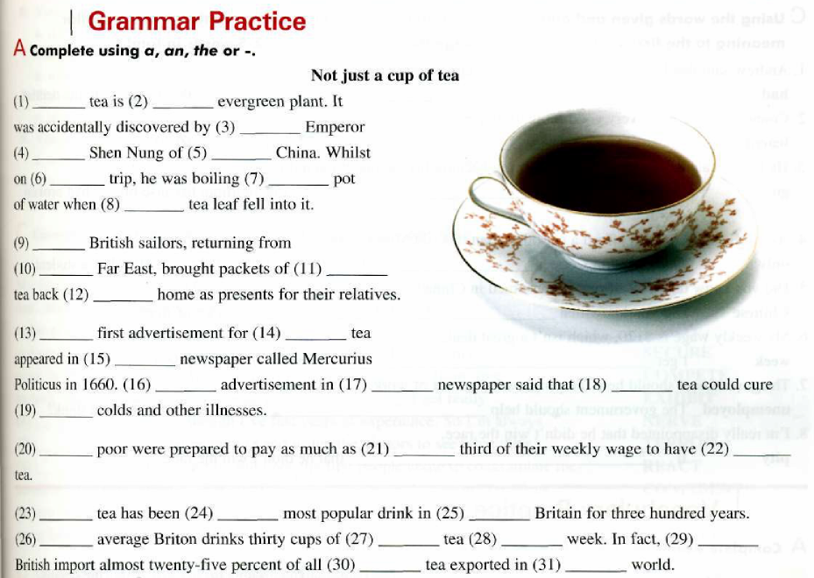
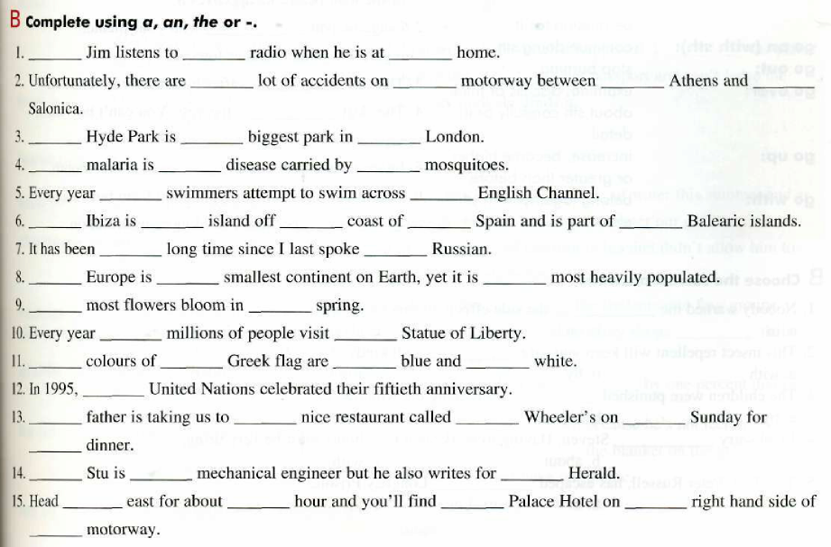

Практическое занятие № 67 «Повторение времён активного залога».
Выполнить все блоки упражнений, записав только формы глаголов в пропусках, обратить внимание на нумерацию (лучше всего все ответы в столбик).
THANK YOU!
